COMPTE RENDU DU TP5 : Mise en page moderne avec Flexbox-Organisation d’une interface web

Introduction :

Dans ce TP5, nous allons apprendre a utiliser Flexbox, une technologie css moderne qui permet de contrôler facilement la disposition des élément dans une page.
L’objectifs est de transformer notre mini-site en une page structurée comme un vrai site web,avec :
- Un en-tete (heder) ;
- Un menu de navigation ;
- Éventuellement une barre latérale ;
- Une organisation claire et alignée.

Préparation du projet
Nous reprenons le projet du TP4 et nous créerons une copie nommée : TP6_Flexbox. Nous avons conserver tout les fichiers dans le précédente TP.
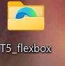

Structuration de la page avec des conteneurs
Nous avons modifier la structure HTML pour préparer une mise en page Flexbox.
Nous avons ouvrer le fichier index.html et nous avons remplacer le contenu du <body> par le code donner dans le support de cours :

Mise en place de Flexbox
Nous avons ajouter le fichier style.css et nous avons ajouter le code donner dans le support de cours

Resultat : 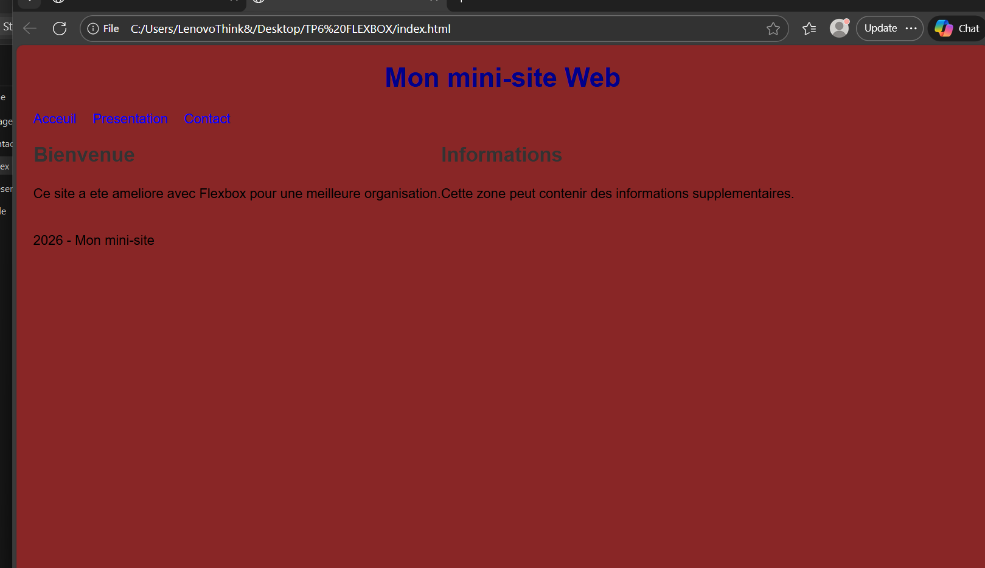

Gestion de la largeur des colonnes
Nous avons ajouter quelque modification dans style.css

Resultat :
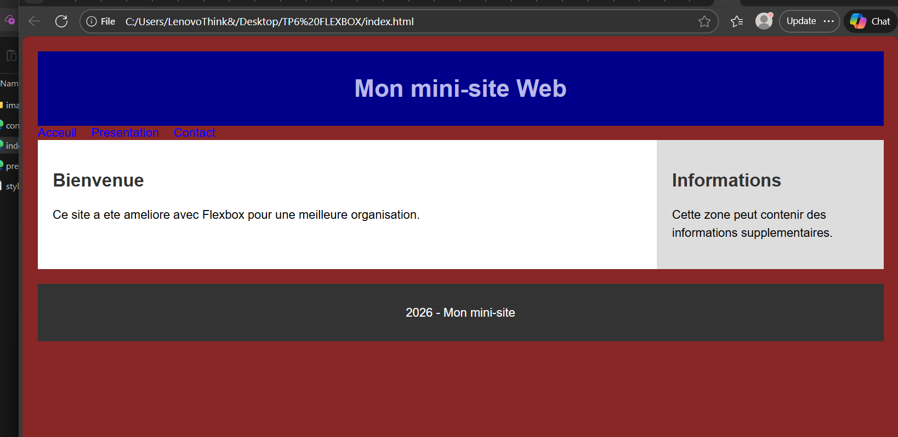

Mise en forme du header et du footer
Nous avons utiliser header pour en-tête du site; footer pour le pied de page, nav pour la barre de navigation, nav a pour le liens du menu et un notre nav a pour l’effet au survol

Resultat :

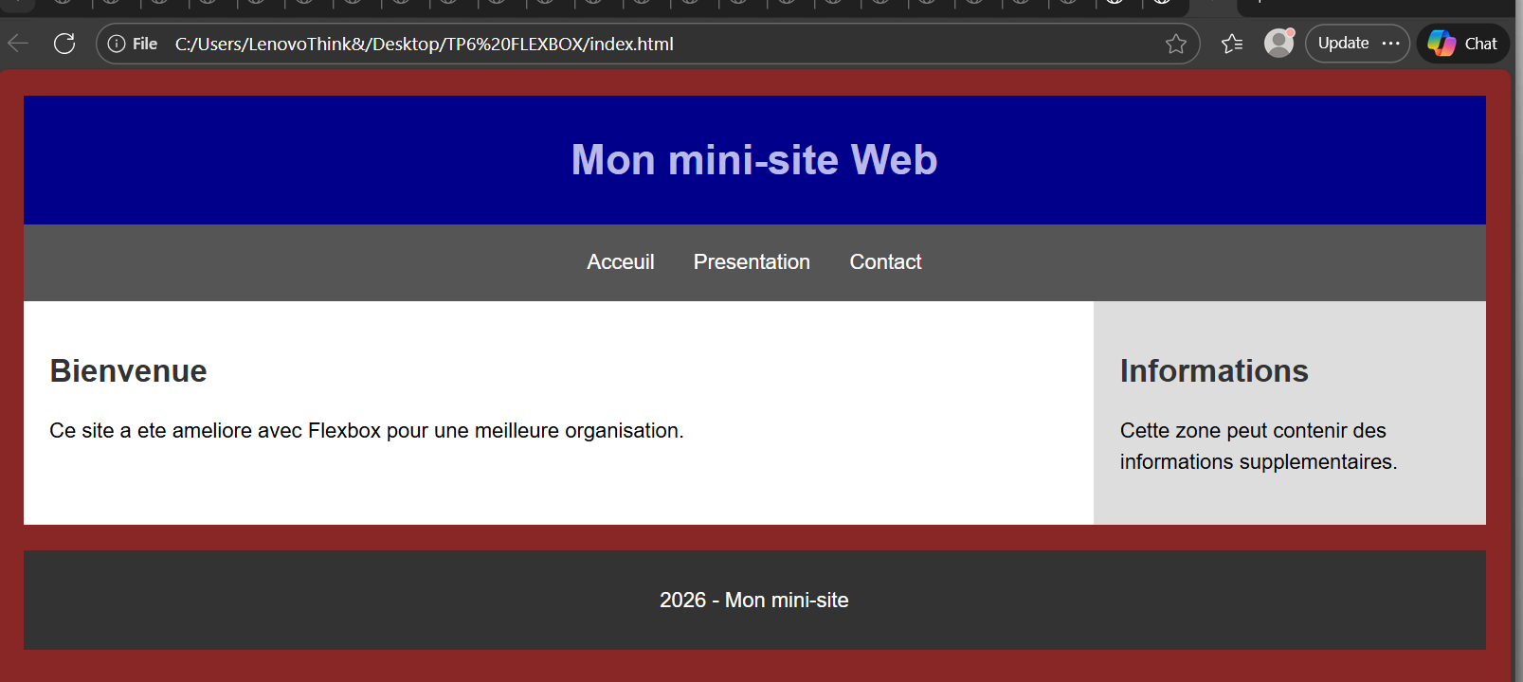

Mise en forme du menu de navigation
Resulta :
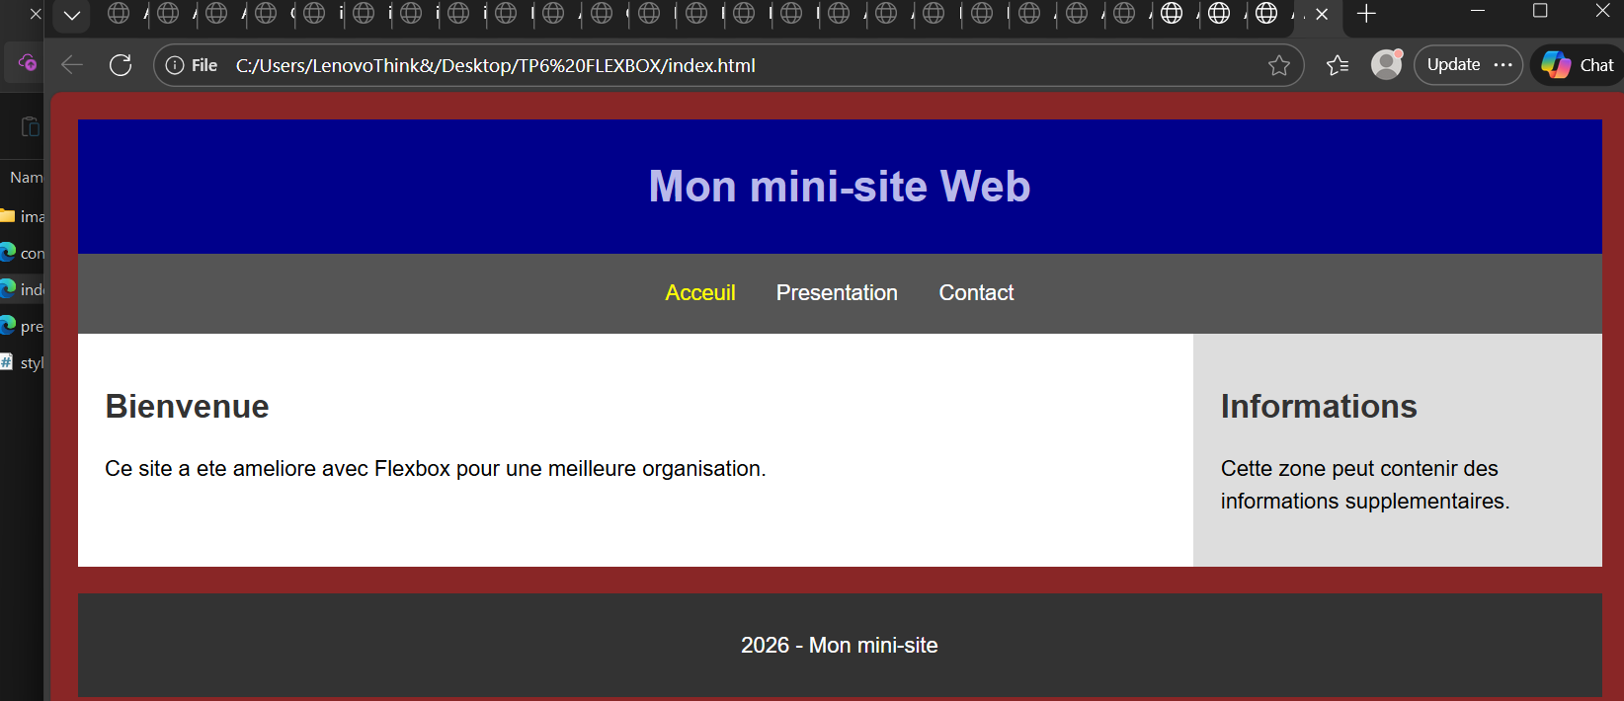

Amélioration demandée
Nous appliquons la même structure aux pages :

- Presentation.html

- Structuration avec le conteneur et mies en place de flexbox

Resulta :
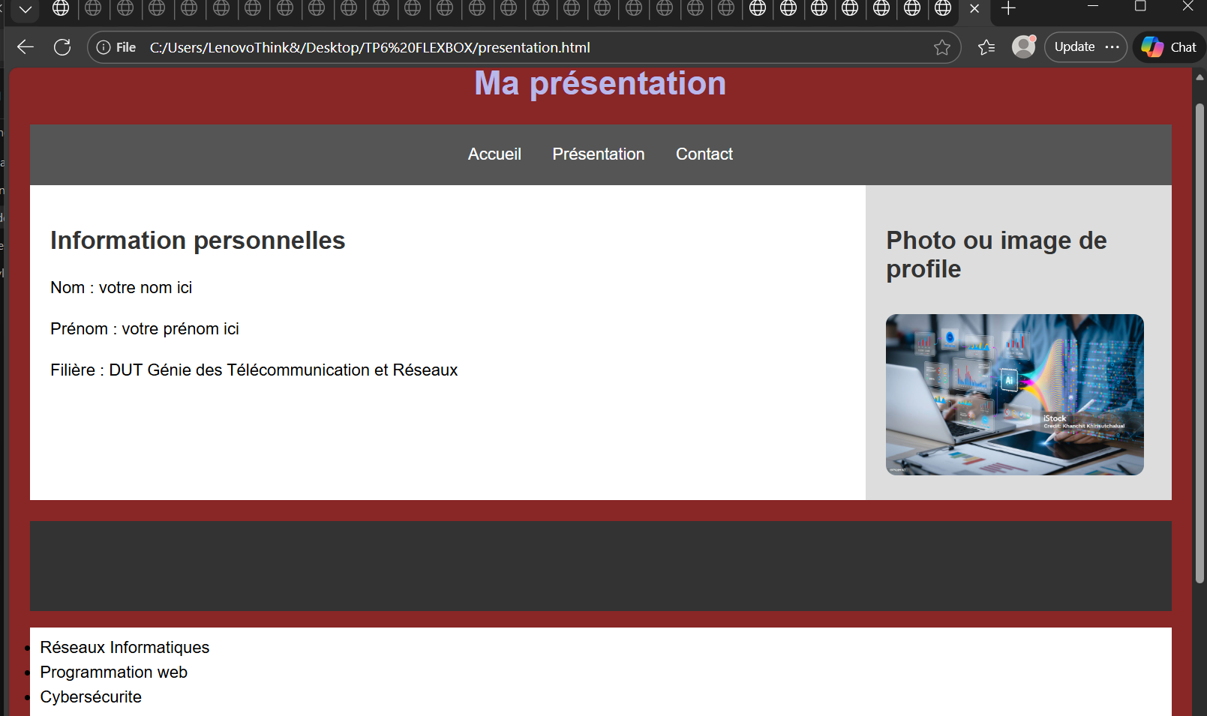

- Gestion de la largeur des colonnes

Resultat:
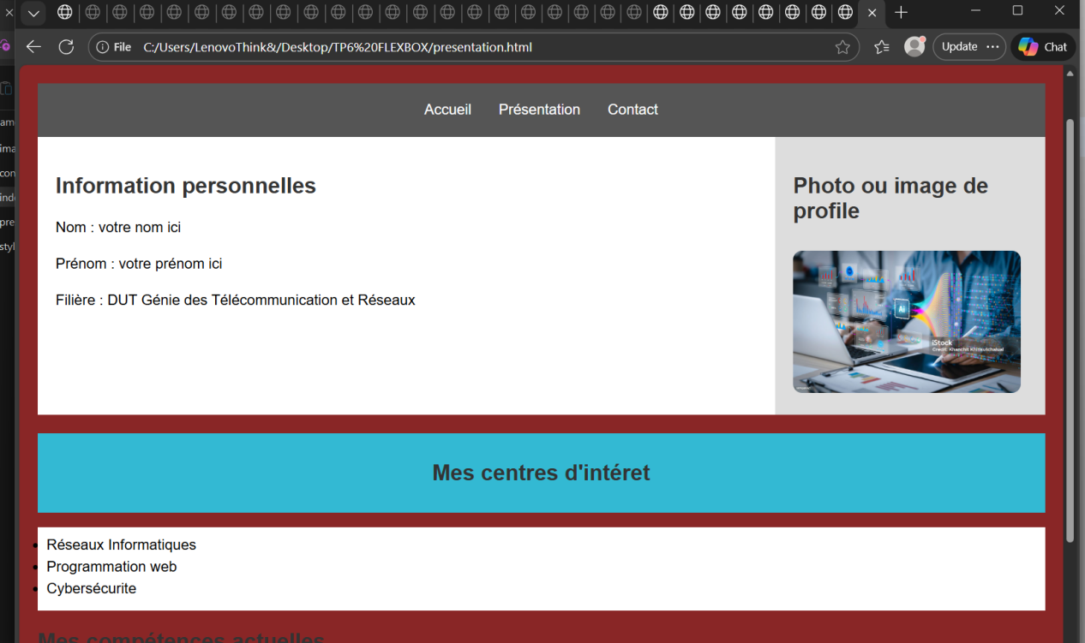

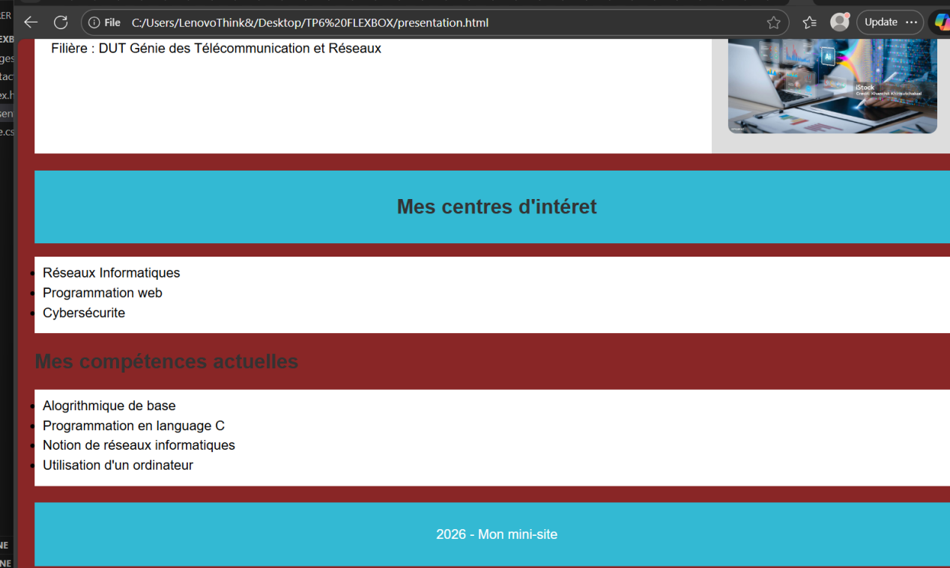

- Mise en forme du menu de navigation

Resultat:
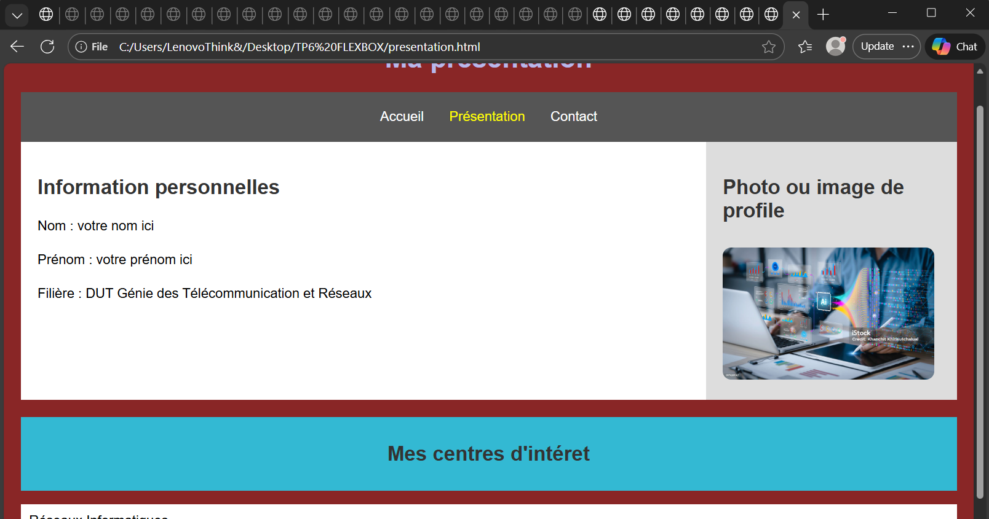

- Contact.html
- Structuration avec le conteneur et mies en place de flexbox

Resultat: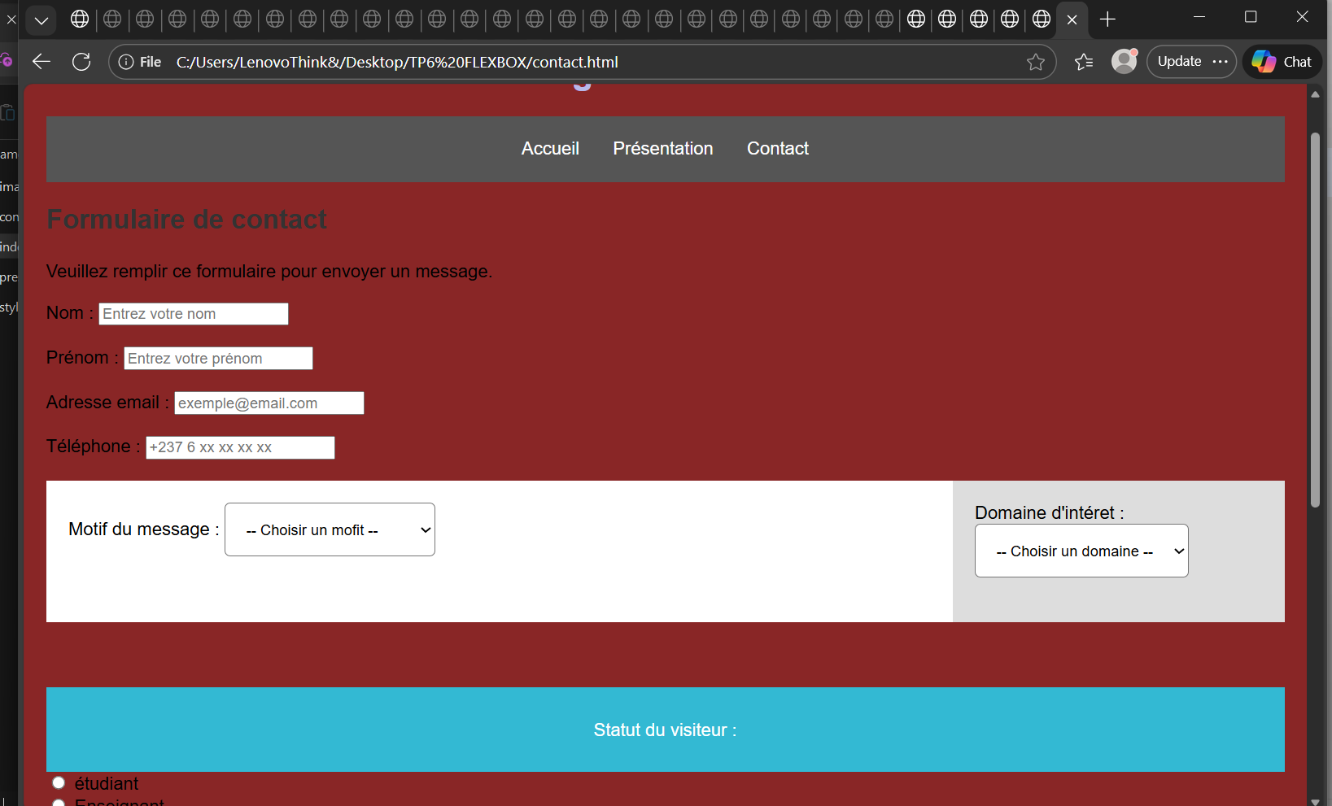

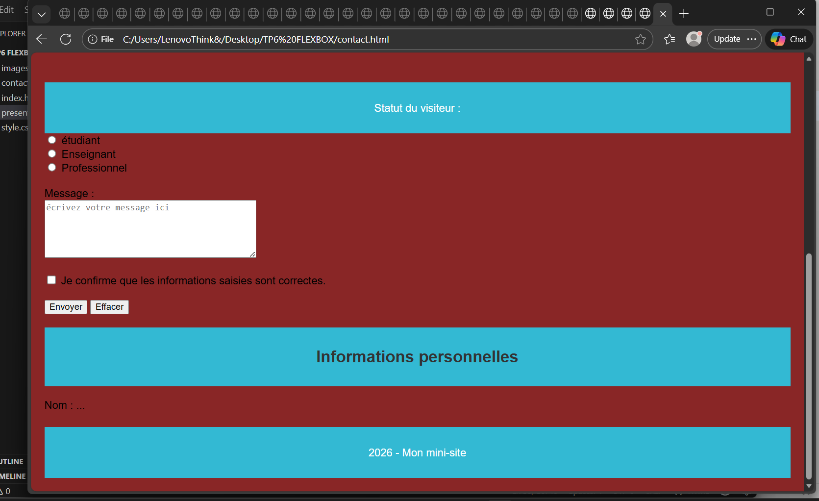

- Mise en forme du menu de navigation
Resultat:
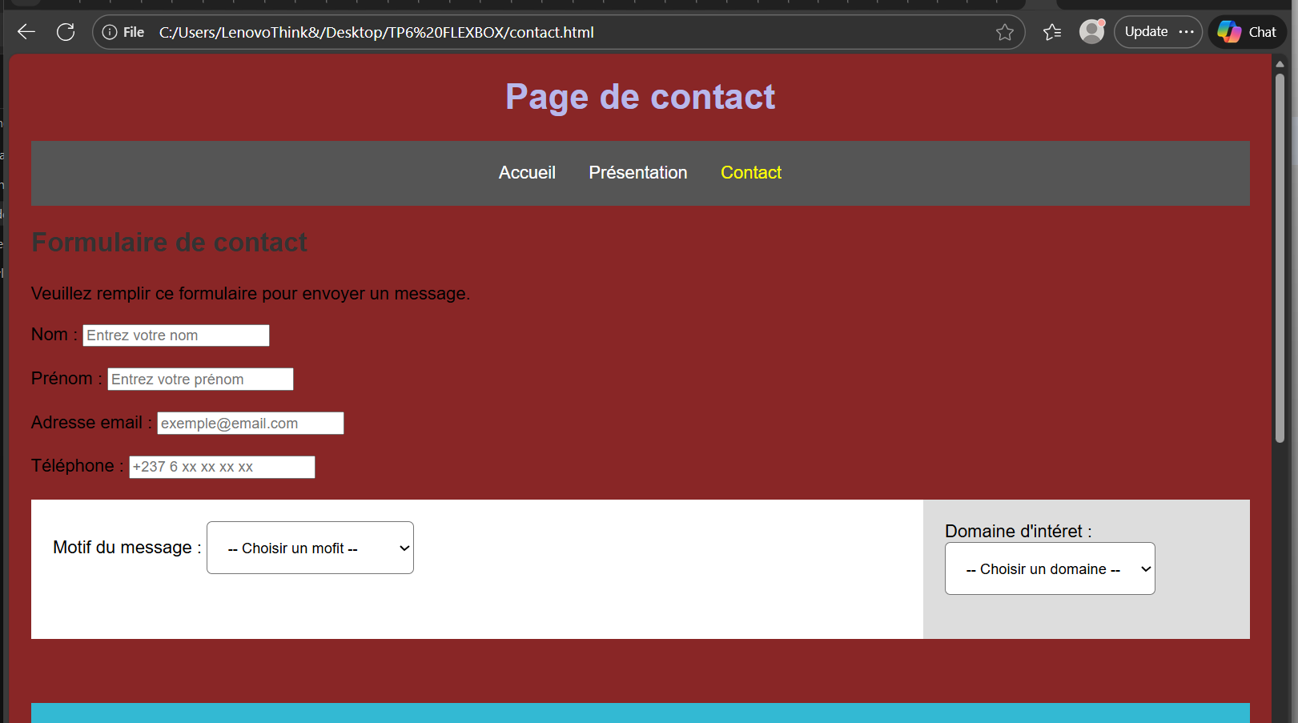

Mini-exercice
Modifions le conteneur pour afficher les éléments verticalement. Ajoutons temporairement le code donner dans le support de cours

Resultat:

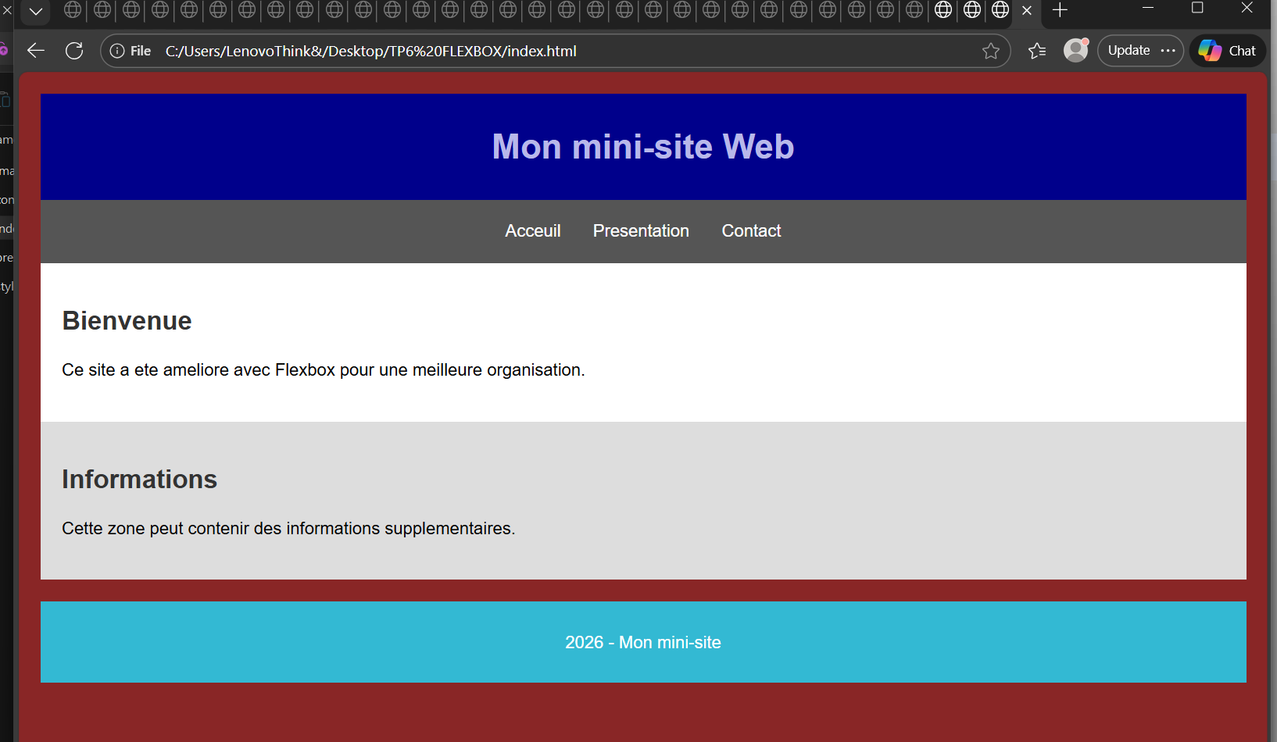

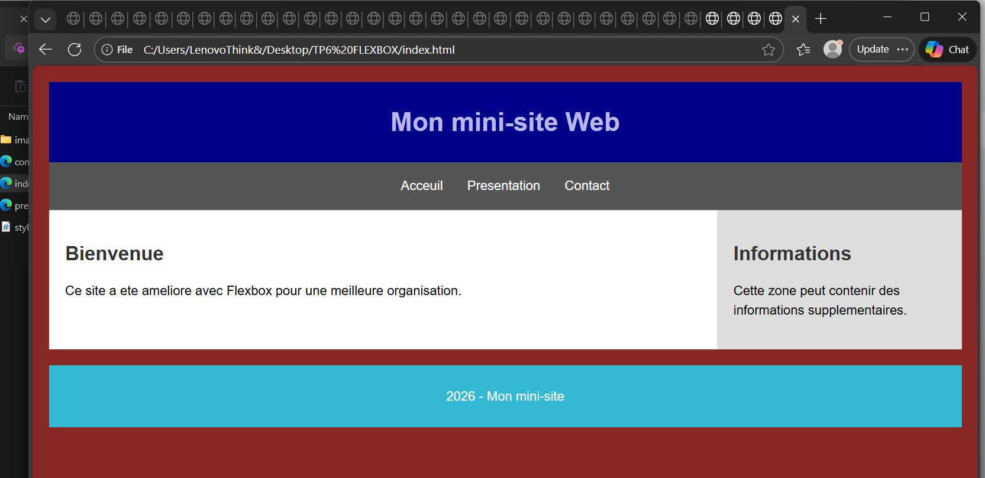

CONCLUSION
À la fin de notre TP5 nous avons été capable de d’organiser de manier professionnelle notre page web, de l’embellir et de bien la structurer

